Práctica 19: Crear un programa que incluya el código anterior e introducir texto en lugar

de un número cuando el programa lo solicite ¿ qué ocurre, hay un error ? Si es así ¿ cuál es

el tipo de error/excepción que se desencandena ? ( tomar captura de pantalla del error y

escribir el tipo de la excepción que se pudiera generar de haberla )

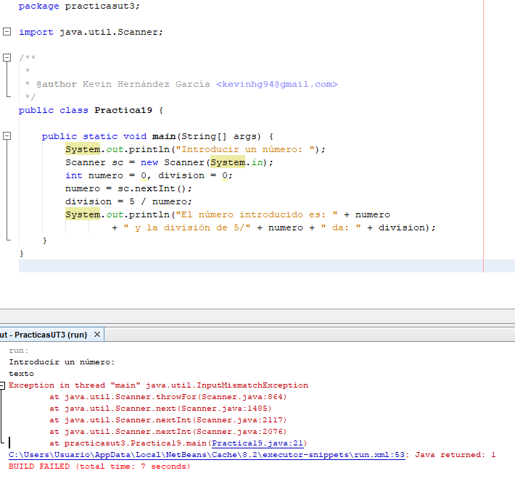

Al introducir un texto enseña un error de InputMismatchException, se puede gestionar con una estructura try catch como se ve a continuación.

